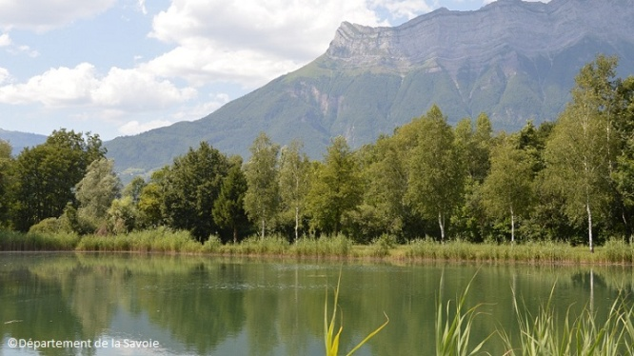 | Notre repas champêtre  au lac de Châteauneuf  le samedi 8 août 2026

C’est devenu une tradition et c’est très bien ainsi ! Nous partagerons notre repas sur la terrasse ombragée au bord du lac de Châteauneuf, puis nous laisserons place aux jeux, à la pétanque, à une balade, ou à de simples rencontres amicales.
Déjeuner à partir de midi :
Apéro Kir
Salade piémontaise
Gigots façon Mannix
Flageolets
Fromage de Savoie
Glaces
Vins Eaux Café
----------------------------------------------------------------------------------------------------------------
24 € pour les adhérents (6 € offerts par le Club) |  | 30 € pour les non-adhérents (prix coutant)
NOM | PRENOM | Adhérent  OUI / NON | PRIX
 |  | TOTAL à régler →
A adresser avec un ou plusieurs chèques libellé(s) au nom du « Club des Aînés de l’Arclusaz », à notre trésorière : Michelle CHARBONNIER – 205 Rue Alfred-Stein – 73250 SAINT-PIERRE-D’ALBIGNY.
Ou à déposer dans la boîte aux lettres du Club : Pôle Multi-activités – 73 Rue des Confréries
73250 SAINT-PIERRE-D’ALBIGNY.
Avant le 1er août
(Date limite impérative pour une bonne organisation de cette journée)

